Лабораторная работа №1

Установка дистрибутива Rocky

Асеева Яна Олеговна"

Содержание

# Цель работы

Приобретение практических навыков установки операционной системы Rocky Linux на виртуальную машину и настройка минимально необходимого окружения для дальнейшей работы.

# Задание

Установить дистрибутив Rocky Linux на виртуальную машину.

# Выполнение лабораторной работы

Создаем виртуальную машину в VirtualBox.

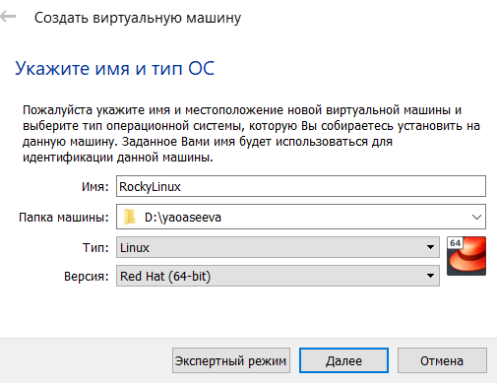

Указываем объем оперативной памяти, выделенный виртуальной машине.

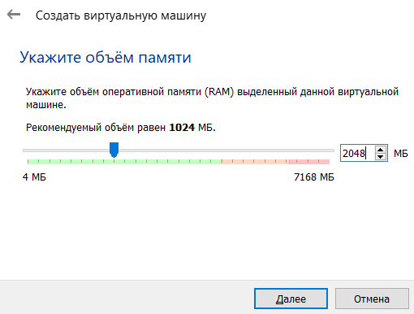

Создаем новый динамический виртуальный жесткий диск типа VDI и задаем его размер.

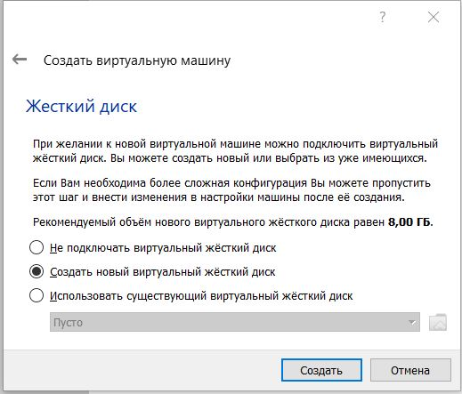

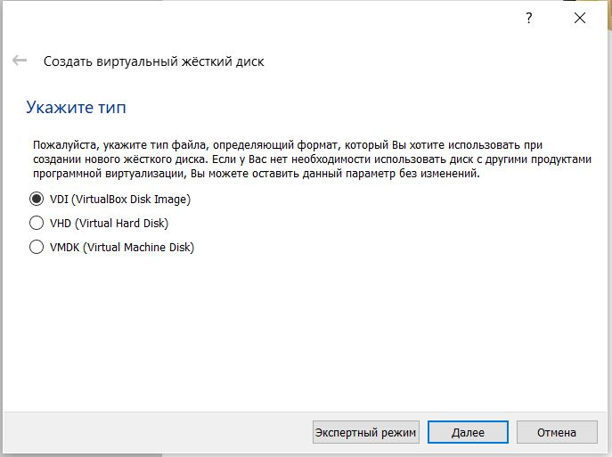

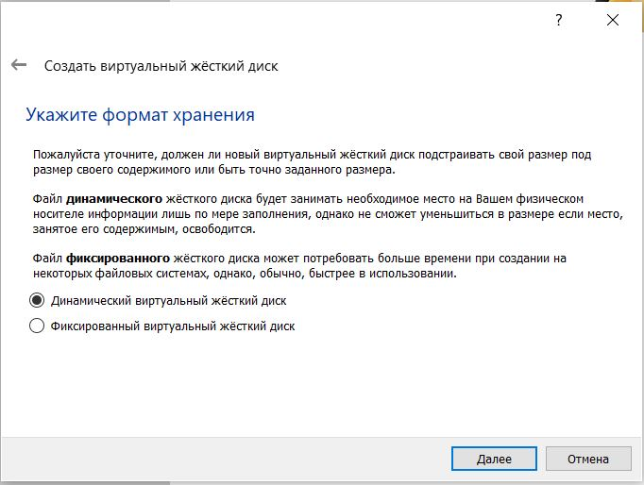

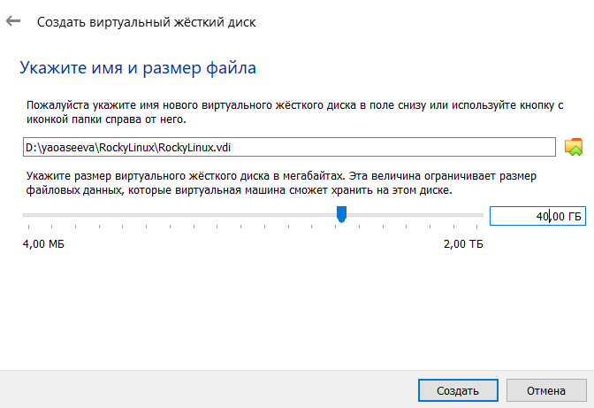

В VirtualBox добавляем новый привод оптических дисков, где выбираем заранее скачанный образ выбранной операционной системы.

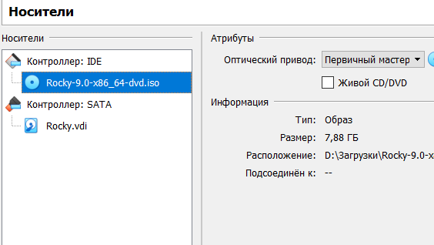

После этого запускаем виртуальную машину и начинаем установку ОС.

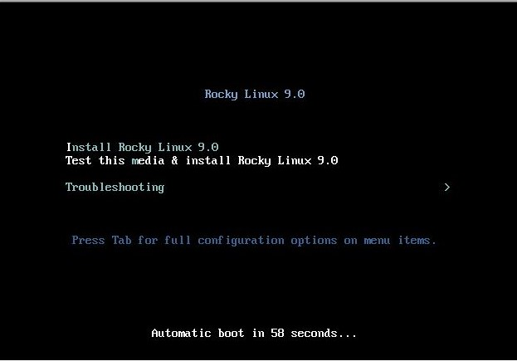

Настройка параметров установки

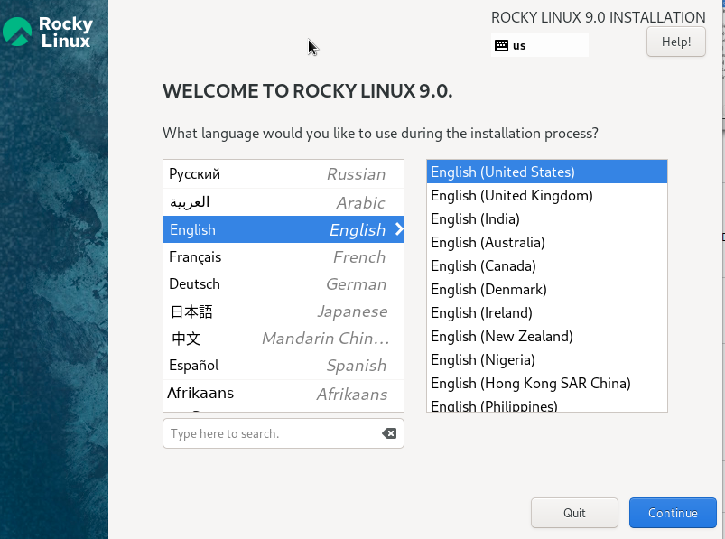

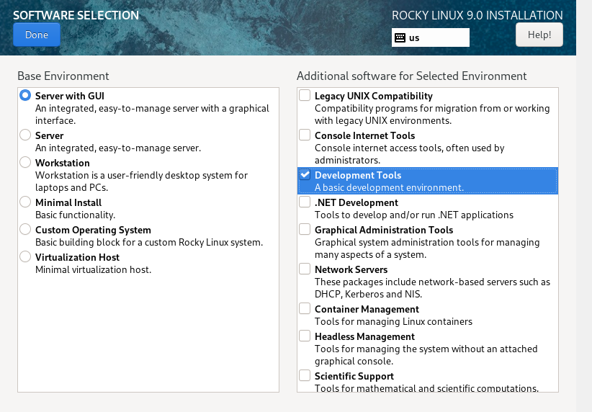

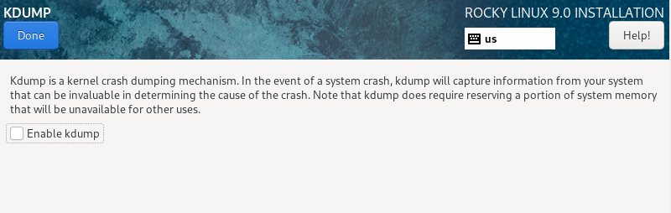

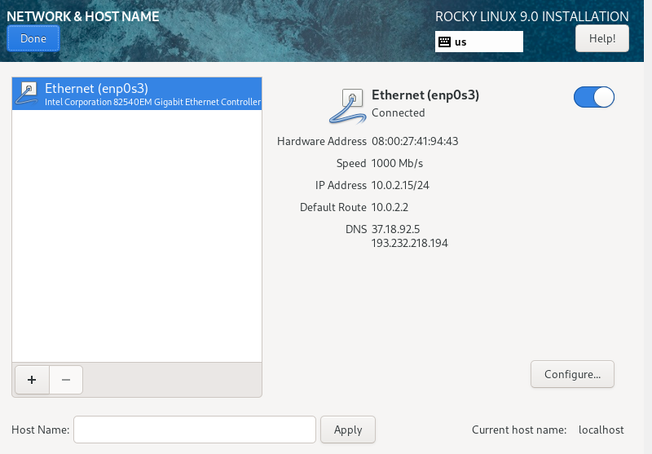

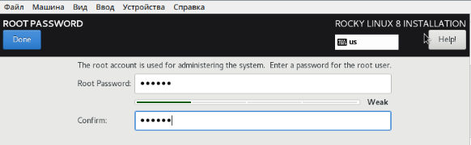

После этого нажимаем установить и позже добавляю пользователя с помощью консоли

После выполнения данных шагов мы попадаем на рабочий стол нашей виртуальной машины.

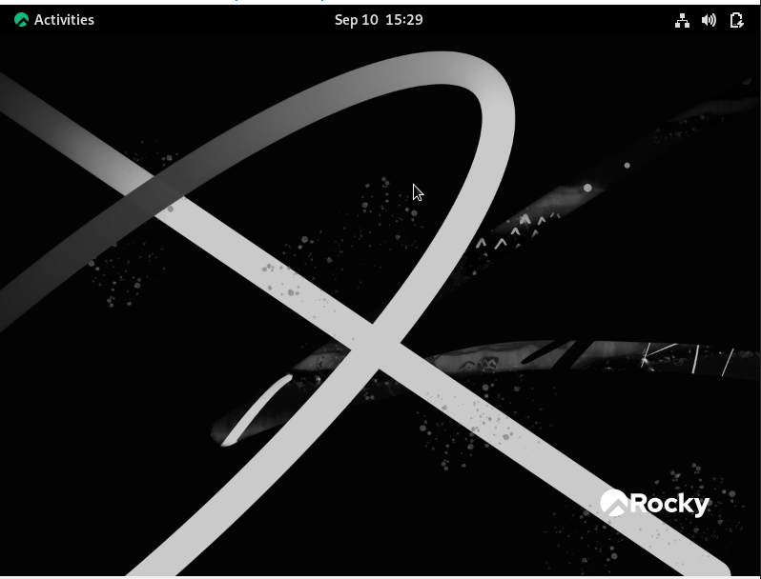

Подключить образ диска дополнительной гостевой ОС.

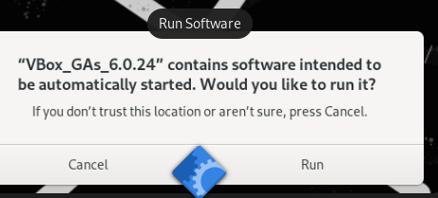

Процесс подключения.

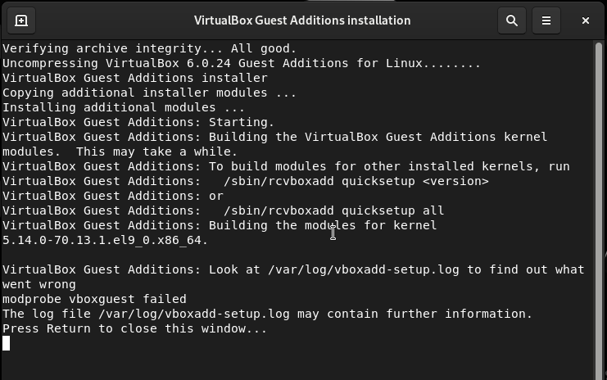

## Домашнее задание

Получите следующую информацию:

1. Версия ядра Linux (Linux version)

* 

1. Частота процессора (Detected Mhz processor)

* 

1. Модель процессора (CPU0)

* 

1. Объем доступной оперативной памяти (Memory available)

* 

1. Тип обнаруженного гипервизора (Hypervisor detected)

* 

1. Тип файловой системы корневого раздела

* 

1. Последовательность монтирования файловых систем

* 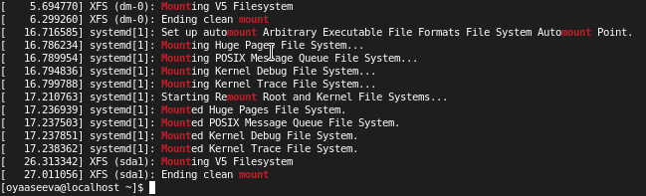

# Выводы

В ходе выполнения данной лабораторной работы я приобрела навыки установки операционной системы Rocky Linux на виртуальную машину

# Список литературы

* [Кулябов Д. С., Королькова А. В., Геворкян М. Н Лабораторная работа №1](https://esystem.rudn.ru/mod/folder/view.php?id=892013)